Персональный состав педагогических работников на 2025 - 2026 учебный год
Образовательная программа дошкольного образования
ГБДОУ детский сад № 103 Центрального района на 2025-2026 учебный год

№ п/п | Ф. И. О педагога | Должность | Квалифи кационн ая категори я | Учебная степень/ ученое звание | Образование | Квалификац ия по диплому | Наименование направления подготовки и (или) специальности | Курсы повышения квалификации/ Профессиональна я переподготовка/ ИКТ | Первая помощь | Общи й стаж работ ы | Ста ж рабо ты по спец  иаль  ност и | Наименование образовательной программы
1 | Абдулаева Айшат  Магомедтамировна  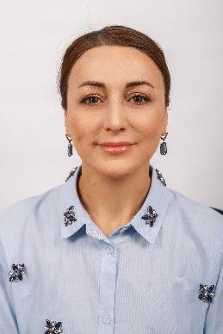 | Воспитатель | Без категории | нет | Средне- профессиона льное | Дошкольное образование | ГБПОУ  педагогически й колледж № 1 им. Некрасова |  |  | 15 лет | 4 г.6  мес. | ОП ДО

5 | Вакушина Татьяна  Владимировна  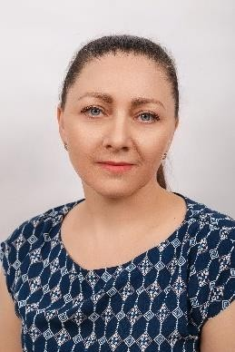 | Воспитатель | Высшая | Нет/нет | Высшее | Педагогика и методика начального образования | Санкт- Петербургский  Российский Государственный Университет им.  Герцена 2013 г. | Переподготовка: Воспитатель дошкольной  образовательной организации (280 часов)  2020 г.  ГБУДПОСПб  Психолого- педагогические  технологии  развития детей раннего возраста:  «Современные подходы» (36 часов)  2021 г.  «Высшая школа делового администрирования»  «Современные информационно-коммуникационные технологии в профессиональной деятельности педагога ДОО в контексте ФГОС ДО»  (108 час)  2023 г.  ГБУ ИМЦ Центрального района СПб «Приоритетные направления развития наставничества в образовательных организациях» (36 ч) 2023 г  ГБУ ИМЦ Центрального района СПб  «Использование социальной сети в продвижении образовательного процесса»  (36 ч)  2023 г  ООО «Центр повышения квалификации и переподготовки «Луч знаний» «Воспитатель логопедической группы»  2025 г | Первая помощь при несчастных случаях (36 часов)  2022 г. | 26  года | 18  лет | ОП ДО

7 | Гуляева Анна Николаевна  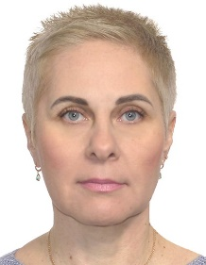 | Воспитатель  Инструктор по ФК | Первая  Без категории | Нет/нет | Средне- профессиона льное | Дошкольное образование воспитатель | Ленинградское областное педагогическое училище  1995 | ООО «Центр повышения квалификации и переподготовки «Луч знаний» «Воспитатель логопедической группы»  2025 г. | Первая помощь при несчастных случаях (72 часов)  2024 г. | 25 | 23 | ОП ДО
8 | Зябликова Ольга Юрьевна  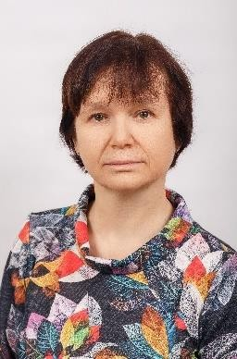 | Воспитатель | Первая | Нет/нет | Высшее | Преподава- тель дошкольной педагогики и  психологии, методист по дошкольному воспитанию | Ленинградский государственный педагогический институт им.  Герцена 1989 г. | ООО «Инфоурок»  «Теория и методика развития дошкольника для организации  образовательной деятельности в  дошкольных образовательных организациях с учетом ФГОС ДО»  (72 часа)  2020 г. | Оказание первой помощи при несчастных случаях (16 часов)  2021 г | 36  года | 36  года | ОП ДО

9 | Каширская Светлана  Александровна  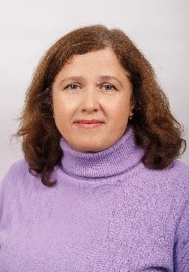 | Воспитатель | Высшая | Нет/нет | Высшее | Учитель биологии и химии | Мичуринский Государственный Педагогический институт  1997 г. | Воспитательная работа и технология активного обучения в условиях  реализации ФГОС ДО  (72 часа)  2020 г.  ОО «Инфоурок»  «Внедрение Федеральной образовательной программы дошкольного образования»  2023 г.  ГБУ ИМЦ  Центрального района  «Информационная безопасность для педагогов»  2024 г.  ООО «Центр повышения квалификации и переподготовки «Луч знаний» «Воспитатель логопедической группы»  2025 г. | Первая помощь при несчастных случаях (36 часов)  2022 г | 30  лет | 30  лет | ОП ДО

10 | Квятковская Анна Викторовна  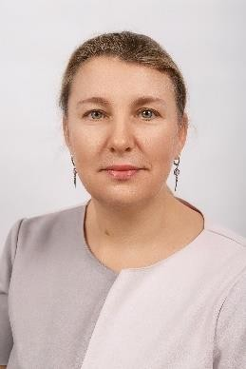 | Воспитатель | Высшая | Нет/нет | Высшее  Бакалавр | Дошкольное образование | Санкт- Петербургское педагогическое училище № 8  2011 г.  Диплом бакалавра РГПУ им. Герцена психолого- педагогическое образование  2017 г. | ООО ВШДА  «Методы и приемы проведения  развивающих  занятий с детьми раннего возраста (72 часа)  2022г.  ГБУ ИМЦ  Центрального района  «Психологические технологии в преодолении трудностей обучения и развития в контексте требований ФГОС»  (36 час)  2024 г | Первая помощь при несчастных случаях (16 часов)  2021 г. | 25  года | 15  лет | ОП ДО
12 | Линда Мария Александровна  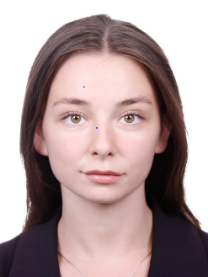 | Воспитатель |  | Нет/нет |  | Дошкольное образование | Государственное бюджетное профессиональное образовательное учреждение педагогический колледж № Н.А. Некрасова Санкт-Петербурга |  |  | 1 год | 1 год | ОП ДО
13 | Лысак Светлана Петровна  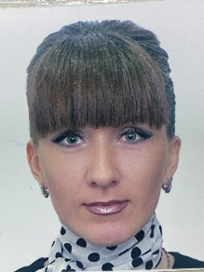 | Воспитатель |  | Нет/нет |  | Дошкольное образование | Диплом  Государственное образовательное учреждение высшего профессионального образования «Российский государственный педагогический университет им. А.И. Герцена (бакалавра)  2004 г.  Диплом о профессиональной переподготовке ООО «Высшая школа делового администрирования» 2023 г. |  |  | 1 год | 1 год | ОП ДО

15 | Никитина Елена  Валентиновна  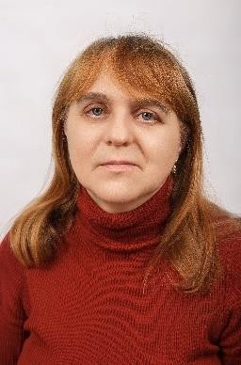 | Воспитатель | Высшая | Нет/нет | Среднее профессиона льное | Воспитание в дошкольных учреждениях | Ленинградское Педагогическое Училище № 8  1992 г. | «Психолого- педагогическое инклюзивного  образования детей с ограниченными возможностями  здоровья в условиях  реализации ФГОС ДО»  (72 часа)  2019 г.  ГБУДППО УПКС ИМЦ  Центрального района  «Квалификационная компетентность педагогов дошкольного  образования от теории ФГОС ДО к образовательной  практике» (36 часов)  2022 г.  Московский институт профессиональной переподготовки и повышения квалификации  «Внедрение Федеральной образовательной программы дошкольного образования»  (72 час)  2023 г.  ГБУ ИМЦ Центрального района СПб  «Психологические технологии в преодолении трудностей обучения и развития в контексте требований ФГОС»  (36 час)  2024 г | Первая помощь при несчастных случаях (16 часов)  2021 г. | 39  лет | 33  лет | ОП ДО
16 | Строгонова Анна Владимировна   | воспитатель | Высшая | Нет/нет | Высшее | Преподаватель дошкольной педагогики и психологии п | ГОУ ВПО Московский городской педагогический университет  2007 |  |  | 27 | 27 | ОП ДО

19 | Филиппова Ася Борисовна  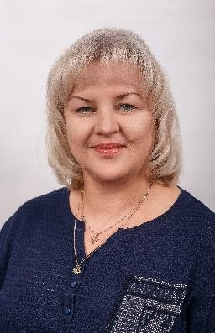 | Музыкальный руководитель | Высшая | Нет/нет | Среднее профессиона льное | Учитель музыки,  музыкальный руководитель | Ленинградское педагогическое училище № 3  1989 г. | Охрана здоровья (40 часов)  2019 г.  Профессиональная деятельность музыкального руководителя в  дошкольной образовательной  организации (72 часа)  2021 г.  ООО «Высшая школа делового администрирования»  «Содержание в технологии деятельности педагога дошкольной образовательной организации в соответствии с ФОП ДО и ФАОП ДО»  72 час.  2023 г. | Первая помощь при несчастных случаях (36 часов)  2022 г | 35  года | 35  года | ОП ДО

